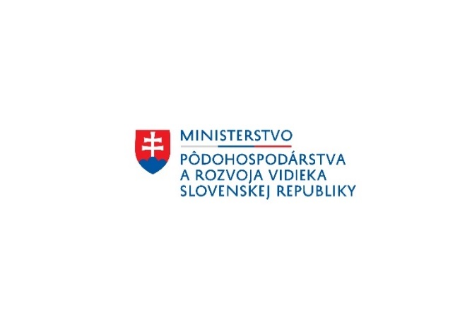
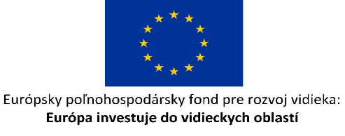

Názov projektu: Rekonštrukcia miestnych komunikácií v obci Buglovce

Cieľ a popis projektu: Prioritným cieľom projektu je tvorba podmienok pre ďalší hospodársky a sociálny rozvoj obce a posilnenie infraštruktúrnej vybavenosti obce Buglovce prostredníctvom doriešenia stavu centrálnych komunikácií v obci.

Tento projekt sa realizuje vďaka podpore z Európskeho poľnohospodárskeho fondu pre rozvoj vidieka v rámci Programu rozvoja vidieka SR 2014 – 2020.

Program: Program rozvoja vidieka SR 2014 – 2020
Spolufinancovaný fondom: Európsky poľnohospodársky fond pre rozvoj vidieka (EPFRV)
Opatrenie č./názov : 7 Základné služby a obnova dedín vo vidieckych oblastiach
Podopatrenie č./názov: 7.2 Podpora na investície do vytvárania, zlepšovania alebo rozširovania všetkých druhov infraštruktúr malých rozmerov vrátane investícií do energie z obnoviteľných zdrojov a úspor energie – Investície do vytvárania, zlepšovania alebo rozširovania všetkých druhov infraštruktúr malých rozmerov
Kód Výzvy: 13/PRV/2015
Poskytovateľ: Pôdohospodárska platobná agentúra
Prijímateľ: Obec Buglovce
Sídlo: Buglovce 56
Miesto realizácie projektu: Obec Buglovce, okres Levoča, Prešovský kraj

Celková výška oprávnených výdavkov projektu: 100 000,00 EUR
Nenávratný finančný príspevok (EPFRV/ŠR SR): 100 000,00 EUR

http://www.mpsr.sk/
http://www.apa.sk/

